«Төлем картасы бойынша операция жүргізген кездегі айырбастау матрицасы»
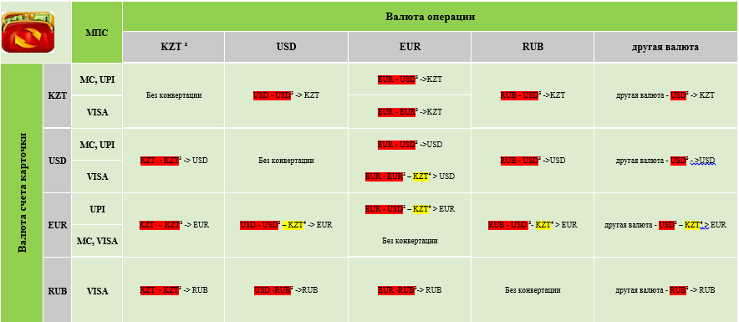
²Қазақстан Республикасының аумағында есеп айырысу тек ұлттық валюта-теңгеде жүргізіледі
³ Халықаралық төлем жүйесі (ХТЖ) Банкпен есеп айырысу үшін пайдаланатын валюта
⁴Эмитент Төлем картасының шотынан ақшаны есептен шығару күніне Банк белгілеген бағамдар бойынша Қазақстан Республикасының ұлттық валютасы – теңге арқылы айырбастауды жүргізеді, өйткені Банк EUR - USD/ USD – EUR валюталары арасындағы кросс – бағамды пайдаланбайды

